**Algorytmy Numeryczne – Zadanie 3: Całkowanie numeryczne**

**Paweł Wójcik, Kacper Karbowski, Igor Różanowski**

**METODY CAŁKOWANIA NUMERYCZNEGO**

Odpowiedzi zawierają po kolei wyniki z metody prostokątów, trapezów i Simpsona

**Testy:**

Błędy widoczne na wykresie dla każdego z algorytmów dążą do wartości coraz mniejszych wraz ze wzrostem dokładności-n, błędy bezwzględne całkowania są bliskie zero przez co możemy stwierdzić że algorytmy A1, A2 oraz A3 działają poprawnie

Opisy funkcji 1,2,3,4 na następnej stronie

Funkcja:

1 : x2

2 : 7x + 4

3: sin(x)

4: x3 + x2 + 4x + 4

**Pole powierzchni (liczone dla 100 000 podziałów)**

**S1 pola koła o promieniu 1 (i wyznaczenie z niego przybliżenia wartości liczby π),**

|  |  |  |
| --- | --- | --- |
| Algorytym | Pole koła | Błąd |
| Metoda prostokątów | 3.1415925484068286 | 1.05E-7 |
| Metoda trapezów | 3.141592295425881 | 3.53E-7 |
| Metoda Simpsona | 3.141592639067013 | 1.45E-8 |

**S2 Pole pod wykresem paraboli na przedziale [0, 1]**

1. 0.3333383333499996
2. 0.3333133335499986
3. 0.3333333333333284

**S3 Pole elipsy (dla kilku elips różnych wartościach półosi a oraz b)**

|  |  |  |  |  |
| --- | --- | --- | --- | --- |
| **a** | **b** | **Metoda prostokątów** | **Metoda trapezów** | **Metoda simpsona** |
| 1 | 1 | 3.1415726164020077 | 3.141612437517017 | 3.1415926484552226 |
| 3 | 2 | 18.849435698412044 | 18.8496746251021 | 18.849555890731335 |
| 5 | 7 | 109.95504157406897 | 109.95643531309429 | 109.95574269593386 |
| 15 | 6 | 282.7415354762523 | 282.7451193765316 | 282.7433383609686 |

Błąd bezwzględny:

|  |  |  |  |  |
| --- | --- | --- | --- | --- |
| **a** | **b** | **Metoda prostokątów** | **Metoda trapezów** | **Metoda simpsona** |
| 1 | 1 | -2.003E-5 | 1.978E-5 | -5.134E-9 |
| 3 | 2 | 1.20E-4 | 1.18E-4 | 3.08E-8 |
| 5 | 7 | 7.01E-4 | 6.92E-4 | 1.79E-7 |
| 15 | 6 | 0.0018033468290923338 | 0.001780553450203115 | 4.62E-7 |

**S4 Pole pod wykresem funkcji sinus na przedziale [0, π].**

1. 1.9999999998354792
2. 1.9999999988485189
3. 1.9999999999999973

**Długość krzywej**

**L1 obwód koła o promieniu 1 (i wyznaczenie z niego przybliżenia wartości liczby π),**

|  |  |  |
| --- | --- | --- |
| **Nazwa metody** | **Obwód** | **Błąd** |
| Metoda prostokątów | **6.264753367380895** | **0.018431939798690955** |
| Metoda trapezów | **6.258408779813142** | **0.02477652736644398** |
| Metoda Simspona | **6.271940551532461** | **0.011244755647124904** |

**L2 obwód elipsy (dla kilku elips różnych wartościach półosi a oraz b**

|  |  |  |  |  |
| --- | --- | --- | --- | --- |
| **a** | **b** | **Metoda prostokątów** | **Metoda trapezów** | **Metoda Simpsona** |
| **1** | **1** | 6.28318964427688 | 6.28318964427688 | 6.2823407640190085 |
| **3** | **2** | 12.548955157019048 | 12.548955157019048 | 12.549119649223059 |
| **5** | **7** | 31.601363728395995 | 31.601363728395995 | 31.546302283869665 |
| **15** | **6** | 60.0 | 60.0 | 60.00000000000001 |

**L3 długość krzywej sinus na przedziale [0, 2π].**

1. 7.64039557799581
2. 7.64039557799581
3. 7.640395577995915

**Hipoteza 1**

H1 Metoda *A2*(metoda trapezów) daje dokładniejsze wyniki niż metoda *A1*(metoda prostokątów).

Oba wykresy pokazują mniejszy błąd dla algorytmu pierwszego – metody prostokątów

Hipoteza obalona

**Hipoteza 2**

Metoda *A3*(metoda simpsona) daje dokładniejsze wyniki niż metoda *A2*(metoda trapezów)

Według wykresów A3 daje mniejszy błąd od A2 w większości przypadków co oznacza, że jest dokładniejszy.

Hipoteza potwierdzona

**Hipoteza 4**

H4 Dla wszystkich metod błędy maleją wraz ze wzrostem liczby punktów węzłowych rozmieszczonych równomiernie na zadanym przedziale.

Dla danych do 10 000 000 N dokładność wyników cały czas rośnie.

Hipoteza Potwierdzona

**Hipoteza 5**

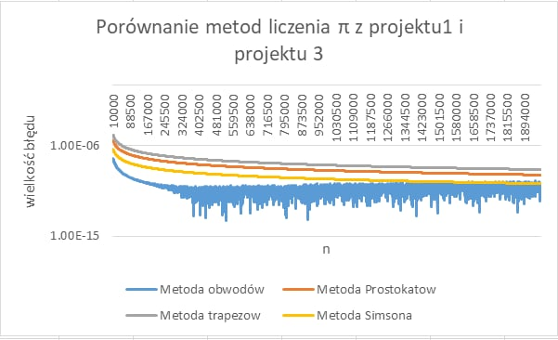

Błędy dla metody obwodów dają w większości przypadków dokładniejszy wynik od reszty metod, **Hipoteza obalona**